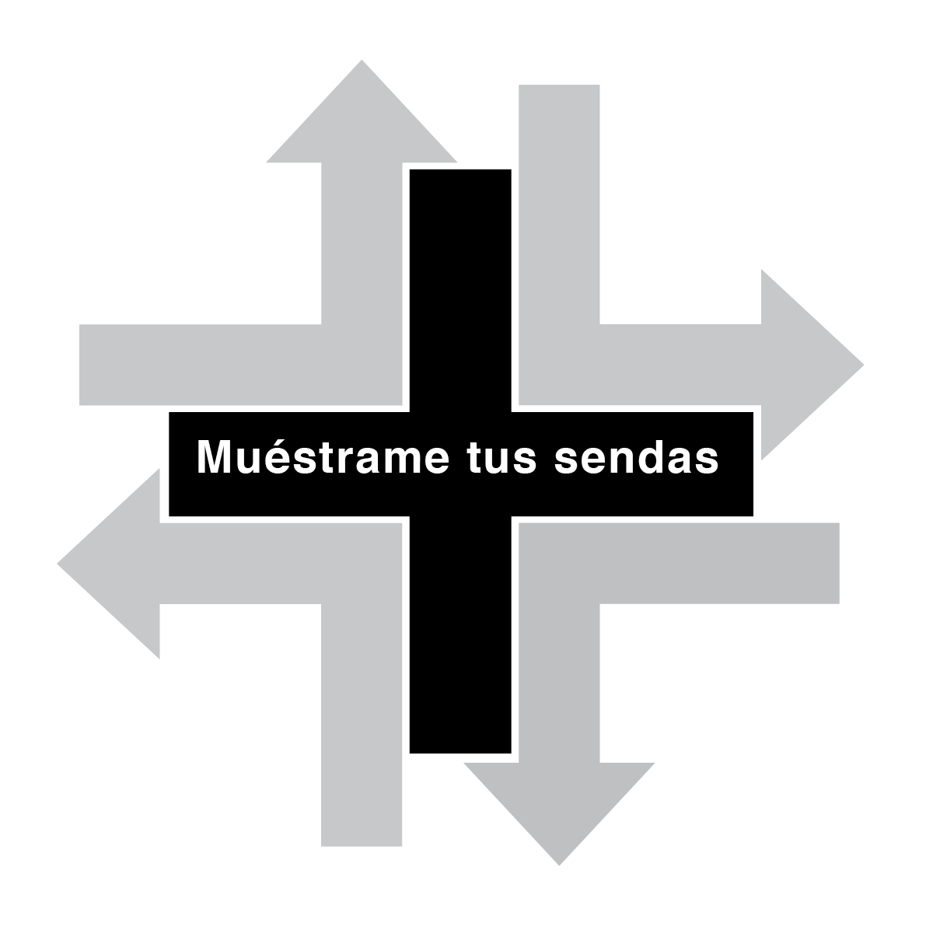
Muéstrame tus sendas por medio del servicio
(Isaías 58, 61, Miqueas 6:8)

Tanto en Isaías como en Miqueas vemos la lucha ancestral de la humanidad para hacer lo que es verdaderamente bueno. Debido a nuestras inclinaciones pecaminosas, la perspectiva que tenemos de lo que es bueno y correcto a los ojos de Dios a menudo se empaña con un aire de superioridad o arrogancia moral. Así como los israelitas eran propensos a hacerlo en nuestro pasaje bíblico, nosotros también «ofrecemos un día de ayuno» a Dios. A veces nos atrancamos en la actitud mental de «voy a la iglesia todas las semanas, diezmo, trabajo en comités. Seguro que Dios estará contento conmigo». Acabamos por recorrer las mociones de la fe, sin que realmente vivamos y experimentemos la vida de servicio a la que Dios nos ha llamado a todas y cada una de nosotras.

Con toda certeza, Dios quiere que nosotras desempeñemos un papel activo en nuestra comunidad de fe. Todas somos llamadas como cristianas, a una vida de servicio. Sin embargo, en nuestra sociedad de «sírveme a mí» o del «yo primero», tendemos rápidamente a olvidar lo que la vida puede demandar. Es demasiado fácil para nosotras tomar la actitud mental de «cómo nos pueden servir, cómo pueden satisfacer nuestras necesidades», en vez de preguntarnos: «¿cómo podemos servir a los demás y dejar que nuestras vidas sean una bendición para ellos?» En Isaías y Miqueas se nos traza bien claramente cómo debemos vivir esta vida de fe y de fidelidad. Debemos buscar al pobre y al que carece de esperanza y al hambriento. Con corazones humildes y fieles debemos ofrecerles alimento —tanto espiritual como material— refugio, ropa y amor. Debemos extender nuestras manos y tender el puente sobre el abismo entre el rico y el pobre, el débil y el fuerte, el hombre y la mujer, el esclavo y el libre con el amor de Dios que une a toda la gente y establece la verdadera comunidad de fe. Hemos de seguir humildemente a Dios y su voluntad para nuestras vidas. Vivir de la palabra de Dios, no de la nuestra. Prestar atención a la voluntad de Dios, no seguir nuestros propios deseos. Amar a toda la gente con el amor y la compasión que Dios tan fielmente nos brinda. El servicio es realmente el corazón de nuestras vidas como cristianas. Nuestro servicio no lo motiva la culpa ni el miedo, ni siquiera como cumplir un deber para con Dios, sino que brota a raudales de nuestro gozo y de nuestra acción de gracias por lo que Dios ha hecho por nosotras.

Preguntas para dialogar y actividades para reflexionar

Reflexionen en esta cita del teólogo John Wesley: «Haz todo el bien que puedas por todos los medios que puedas, de todas las maneras que puedas en todos los lugares que puedas, en cualquier tiempo que puedas, a toda la gente que puedas, y tanto como tú puedas».

- ¿De qué manera esta cita describe el servir a Dios a la luz de los pasajes que hemos estudiado en esta sesión?
- Todas hemos tropezado con obstáculos en nuestras vidas como servidoras. ¿Qué nos impide aceptar el llamamiento de Dios a servir? ¿Cómo podemos vencer estos obstáculos y avanzar en el servicio de Dios?
- Recuerden a algunas personas de influencia en su vida que de verdad han abrazado el llamamiento al servicio. ¿Qué las hizo distinguirse de otras personas? ¿Qué influencia han ejercido en la actitud y esfuerzo de ustedes para vivir una vida semejante?

El fundamento mismo del Ministerio de Mujeres Presbiterianas Cumberland es el servir a Dios por medio del servicio a los demás. ¿Hay áreas en su iglesia o comunidad en las que su grupo puede marcar la diferencia al satisfacer una necesidad y bendecir a otros? He aquí algunas sugerencias: Ser una «familia» para los que están en hogares geriátricos u hospicios cuyos familiares están lejos. Trabajar con los colegios y escuelas del lugar para ayudar a familias necesitadas en días festivos y aun otros. Llevarles comida a los que la necesitan. Escribir cartas y tarjetas a los que se encuentran solos. Escribir cartas de apoyo y ánimo a nuestros misioneros.

Escoge uno de los temas siguientes y prepara un cartel: «Somos llamadas a servir», o «Somos las manos de Cristo», «Servicio y amor mutuos», «Servimos a Dios al servir a los demás», etc. Pídele a cada mujer que trace una de sus manos en una hoja de papel y escriba un acto de servicio en ella. Colócalas en el salón de la reunión para que les recuerde el llamamiento de Dios para sus vidas.

Usando la palabra SERVICIO, pídele al grupo que prepare un acróstico que les ayude a definir la palabra en el contexto de nuestra lección de hoy.

Oración:
Pídele a una mujer del grupo que termine con oración dándole gracias a Dios por el privilegio y la oportunidad de servirlo. Ore para que nuestros ojos se abran a las muchas oportunidades que se nos presentan cada día para servir a Dios.

